Technická specifikace zadávací dokumentace

- Seznam zkratek
ČÚZK - Český ústav zeměměřičský a katastrální
ISYPO – Informační systém Povodí Labe, státní podnik
WS – webová služba
DB – centrální Oracle databáze Povodí Labe, státní podnik
GPS – globální polohový systém
WGS, S-JTSK – standart souřadnicového systému
- Komunikace s DB
Komunikace bude probíhat výhradně přes WS, které budou umístěny na serveru objednatele. Uložení dat (konfigurace aplikace, uživatelská nastavení) bude provedeno v DB ORACLE.
- Popis funkčnosti

Dva režimy práce:
- Bez autentifikace (pouze zobrazení)
- S autentifikací (možnost editace)
- autentifikace na základě ověření uživatele v AD objednatele,
- oprávnění editace v rozsahu dle autentifikace
- nastavitelný timeout automatického odhlášení
Po spuštění Zobrazit základní podkladní mapu (uživatelsky nastavitelné z definovaných zdrojů). Podkladní mapa musí umožnit:
- volbu mapového podkladu s možností přepnout na letecké snímky příp. tento vypnout (požadován uživatelsky definovatelný a editovatelný seznam mapových podkladů s možností přidání dalších veřejně dostupných mapových vrstev připojených přes WMS, např. data ochrany přírody, katastr nemovitostí, vrstvy říční sítě ČÚZK atp). Hlavní vrstvy budou načítány z Geoportálu ČÚZK WMS - ZM 10: wms –zm10, wms – KATASTRÁLNÍ MAPY, WMS – Ortofoto ČR. Max 10 vrstev definovaných v rámci administrace na serveru(do aplikace načítáno prostřednictvím WS), max. 5 vrtstev uživatelsky definovatelných v aplikaci.
- on-line zobrazení os vodních toků (včetně správcovství), hektometrů (adm. ř. km) a lokalizace jak bodových, tak i liniových objektů technickoprovozní evidence (= jevů ISYPO) v definovatelné vzdálenosti/distanci od lokalizace převzaté z GPS, vlastním určením nebo vyhledáním v mapě (bude řešeno WS s předanými parametry)
- výběr jevů ISYPO a zobrazení jejich popisných údajů - po výběru jevu lokalizovaného na mapě zobrazit základní informaci (typ jevu, název, ř.km) s následnou možností zobrazit detail, vlastnosti, poznámku a přílohy
- získání souřadnic pomocných bodů, GPS lokalizace daného místa - kliknutím do mapy získat souřadnice a převést do předem zvoleného formátu (WGS, S-JTSK) (bude řešeno WS s předanými parametry)
Menu(„skryté“) umožňující:
- Přihlášení (autentifikace přes WS)
- funkce pro přihlášení i odhlášení uživatele
- autentifikace na základě ověření uživatele v AD objednatele prostřednictvím WS se zadaným jménem a heslem uživatele.
- bude-li uživatel autentifikovaný, bude mít oprávnění v rozsahu dle zařazení do skupiny: ctenar, administrator, editor…
- nastavitelný timeout automatického odhlášení
- Načtení jevů (v nastavené vzdálenosti od polohy GPS případně určeného nebo vyhledaného bodu v mapě ) (bude řešeno WS s předanými parametry)
- Vyhledání lokality dle zadaného názvu
- Přepnutí mapy
- Nastavení
Mapa s načtenými jevy:
- Zobrazí osy vodních toků a jevy (bude řešeno WS s předanými parametry)
- Výběrem jevu zobrazí info box se základní informací o jevu (Typ jevu, název, lokalizace) (WS GetJEVmeta (Int32 JEV_ID))
- Umožní zobrazení vybraného jevu (detail, vlastnosti, poznámka, přílohy) (WS GetJEV(Int32 JEV_ID), GetSeznamPriloh(Int32 v_JEV_ID, Int32 v_TYP_PRILOHY)
Detail Jevu:
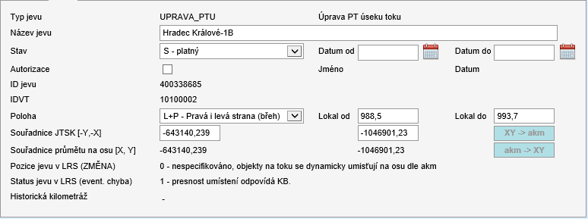

- Vlastnosti jevu
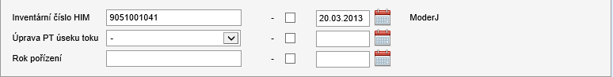

- Poznámka k jevu
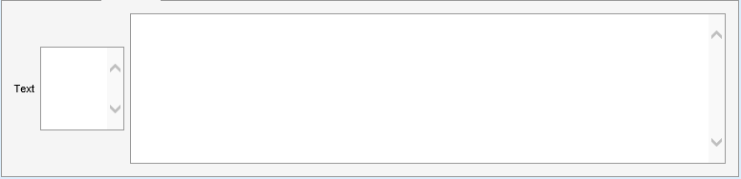
- Přílohy k jevu
V případě, že se jedná o přihlášeného uživatele s oprávněním editace, je třeba umožnit uložení/odmítnutí provedených změn.
Editace jevu
V případě, že se jedná o přihlášeného uživatele s oprávněním editovat je třeba po výběru jevu a zobrazení detailu:
  - Dle oprávnění autentifikovaného uživatele zpřístupnit pro editaci příslušné položky ve formuláři (WS GetRightsJev(String UserName, Int32 JEV_ID))
  - Načíst číselníky a meze pro jednotlivé editovatelné položky/vlastnosti (každý z jevů může mít jiný počet a různé typy vlastností - bude řešeno WS s předanými parametry)
  - Zobrazit tlačítko pro zápis změn (WS SetJev (String USERNAME, String GEOMFORMAT, ref DataSet DS))
Vložení jevu
- Vložení jevu bude omezeno pouze na vložení jevu na tok (nelze vložit nový jev na jiný typ jevu než „TOK“)
- Typy vkládaného jevu jsou definovány normou typů jevů – je nutno načíst z DB (WS GetSeznamTjev(Int32 JEV_ID))
- Vložení nového jevu proběhne dvoufázově – až po uložení formuláře „detail“(přidání jevu) je možné načíst formulář „vlastnosti“ nového jevu (vlastnosti nového jevu jsou definované normou vlastností jinou pro každý typ jevu) (WS SetJev (String USERNAME, String GEOMFORMAT, ref DataSet DS))
- Zobrazit tlačítko pro zápis

Mazání jevu
Umožní zneplatnění, nikoliv odstranění jevu v DB (WS SetJev(String USERNAME, String GEOMFORMAT, ref DataSet DS))
Vložení/editace přílohy
Umožní vložení příp. editaci příloh (WS SetPriloha(String USERNAME, Int32 v_TYP_OPERACE, Int32 v_JEV_ID, ref Int64 v_ID_GLBO, Int32 v_TYP_PRILOHY, String v_POPIS, Byte[] v_PRILOHA))

WS pro vložení, editaci a zneplatnění jevu je totožná, typ operace je rozlišen na úrovni předaných parametrů.

Uživatelské nastavení aplikace:
- Poloměr pro načtení jevů
- Výchozí preference pro polohu (aktuální pozice, bod na mapě, střed zobrazení)
- Výchozí mapový podklad (výběr z definovaných mapových zdrojů)
- Uživatelsky editovatelný seznam mapových podkladů s možností aktivace/deaktivace dané vrstvy
Způsob přihlášení uživatele a volání WS s platným přiděleným tokenem
